

基于MATLAB的

直线二级倒立摆控制系统设计

**学 院： 机械与能源工程学院**

**专 业： 机 械 电 子**

**姓 名：**

**指导教师： 李晶**

**时 间： 2019年5月8日**

基于MATLAB的直线二级倒立摆控制系统设计

摘 要

本文对直线二级倒立摆建立控制系统模型，根据技术参数和指标要求进行控制系统设计。首先对直线二级倒立摆进行动力学模型的建立，通过能量法对系统进行分析，从而得到系统状态空间方程。然后利用MATLAB分析系统的内在特性。本文利用PID控制法和LQR控制法对直线二级倒立摆进行校正，从而得到了理想的输出结果，并进行了对比得出结论。

**关键词：**直线二级倒立摆，PID控制，LQR控制，MATLAB，Simulink。

目 录

0 绪论 1

1 系统建模及基本性质分析 1

1.1 动力学模型建立 1

1.1.1 物理模型抽象 1

1.1.2 模型数学分析 2

1.2 状态能观性及能控性判定 4

1.3 系统稳定性分析 5

2 直线二级倒立摆系统校正 5

2.1 用PID算法校正直线二级倒立摆系统 5

2.1.1 PID控制原理分析 5

2.1.2 Simulink仿真 6

2.1.3 通过试凑法进行参数整定 7

2.1.4 通过极点配置法进行参数整定 7

2.2 用LQR算法校正直线二级倒立摆系统 9

2.2.1 线性二次最优控制LQR基本原理 9

2.2.2 权阵Q与R的选择策略 10

2.2.3 LQR控制器的仿真 10

3 结论及心得体会 13

4 参考文献 13

# 绪论

倒立摆是进行控制理论研究的典型实验平台。倒立摆系统是一个非线性的不稳定系统，许多抽象的控制概念如控制系统的稳定性，可控性，系统收敛速度和系统的抗干扰能力等都可以用倒立摆系统直观的表现出来。倒立摆系统作为控制理论研究中的一种非常理想的实验手段，为自动控制理论的教学，实验和科研构建了一个良好的实验平台，以用来检验某种控制理论或方法的典型方案，促进了控制系统新理论新思想的发展。此系统产生的方法和技术在半导体及精密仪器加工，机器人控制技术，导弹拦截系统，火箭发射中的垂直度控制等方面有着广阔的利用开发前景。其作为一个高阶次、多变量、非线性和强耦合的开环不稳定系统，能有效地反映控制中的许多关键问题，如镇定问题，非线性问题，鲁棒性问题，跟踪问题等都可以以倒立摆为对象加以研究。

本文以直线二级倒立摆系统为模型，将直线二级倒立摆抽象成物理模型，并根据其结构和参数，通过拉格朗日方程进行数学分析，推导出其状态方程。然后我们采用了两种校正方法，对于在阶跃响应下的二级摆系统进行校正和分析，通过MATLAB的仿真功能，得到了最优的控制结果，并进行了观察和对比。

# 系统建模及基本性质分析

## 动力学模型建立

### 物理模型抽象

忽略空气阻力，可将直线二级倒立摆系统抽象成小车和两个匀质杆组成的系统，如图1.1所示。其中所用到的物理量的符号，含义及取值见表1.1 。

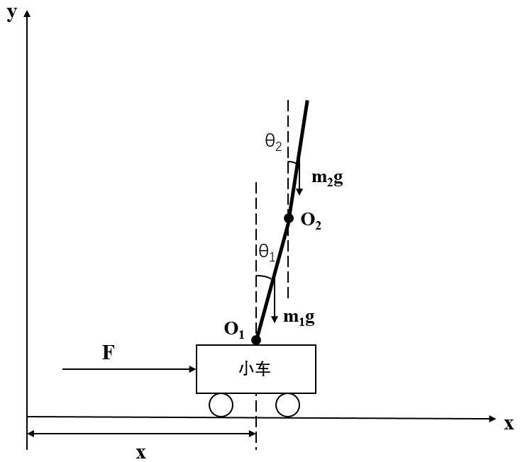

图1.1 抽象物理模型

|  |  |  |
| --- | --- | --- |
| 符号 | 物理含义 | 数值 |
| m0 | 小车质量 | 1.096kg |
| m1 | 摆杆1的质量 | 0.109kg |
| m2 | 摆杆2的质量 | 0.109kg |
| d1 | 摆杆1质心到转轴O1的距离 | 0.25m |
| d2 | 摆杆2质心到转轴O2的距离 | 0.25m |
| l1 | 摆杆1的总长 | 0.5m |
| l2 | 摆杆2的总长 | 0.5m |
| I1 | 摆杆1绕其质心的转动惯量 | 0.0034kg·m2 |
| I2 | 摆杆2绕其质心的转动惯量 | 0.0034kg·m2 |
| b0 | 小车与导轨间的摩擦阻力系数 | 0.1N·s/m |
| b1 | 摆杆1与转轴O1间的摩擦阻力矩系数 | 0.05N·s |
| b2 | 摆杆2与转轴O2间的摩擦阻力矩系数 | 0.05N·s |
| g | 重力加速度 | 9.8m/s2 |
| x | 小车的位移 |  |
| θ1 | 摆杆1与竖直向上方向的夹角（顺时针方向为正） |
| θ2 | 摆杆2与竖直向上方向的夹角（顺时针方向为正） |
| F | 加在小车上的外力（向右为正） |

表1.1 模型中物理量的符号及其含义和数值

### 模型数学分析

直接对小车和杆进行受力分析比较复杂，故采用能量法对系统进行分析。本文采用使用广泛的拉格朗日方程对系统的能量进行分析并求解出数学模型。该系统共有三个广义坐标，即x，θ1 与θ2 。系统拉格朗日方程如下：

$\left\{\begin{aligned}L=E-V \\ \frac{∂}{∂t}\left(\frac{∂L}{∂\dot{x}}\right)-\frac{∂L}{∂x}+\frac{∂D}{∂\dot{x}}=F \\ \frac{∂}{∂t}\left(\frac{∂L}{∂\dot{θ_{1}}}\right)-\frac{∂L}{∂θ_{1}}+\frac{∂D}{∂\dot{θ_{1}}}=0 \\ \frac{∂}{∂t}\left(\frac{∂L}{∂\dot{θ_{2}}}\right)-\frac{∂L}{∂θ_{2}}+\frac{∂D}{∂\dot{θ_{2}}}=0\end{aligned}\right.$（1-1）

其中L为拉格朗日函数，E为系统总动能，V为系统总势能，D为系统总散逸函数。

直线二级摆控制系统的总动能为

$E=E_{0}+E_{1}+E_{2}$， （1-2）

其中小车的动能为

$E_{0}=\frac{1}{2}m_{0}{\dot{x}}^{2}$（1-3）

摆杆1的动能为

$$E_{1}=\frac{1}{2}I_{1}\dot{θ_{1}^{2}}+\frac{1}{2}m_{1}\left\{{\left[\frac{d}{dt}(s+d_{1}sinθ_{1})\right]}^{2}+{\left[\frac{d}{dt}(d_{1}cosθ_{1})\right]}^{2}\right\}$$

$$=\frac{1}{2}I_{1}\dot{θ_{1}^{2}}+\frac{1}{2}m_{1}\left[{\left(\dot{s}+d_{1}cosθ_{1}\dot{θ_{1}}\right)}^{2}+{\left(d_{1}sinθ_{1}\dot{θ_{1}}\right)}^{2}\right]$$

（1-4）

摆杆2的动能为

$$E_{1}=\frac{1}{2}I_{2}\dot{θ_{2}^{2}}+\frac{1}{2}m_{2}\left\{{\left[\frac{d}{dt}(s+d_{2}sinθ_{2}+l_{1}sinθ_{1})\right]}^{2}+{\left[\frac{d}{dt}(d_{2}cosθ_{2}+l_{1}cosθ_{1})\right]}^{2}\right\}$$

$$=\frac{1}{2}I_{2}\dot{θ_{2}^{2}}+\frac{1}{2}m_{2}\left[{\left(\dot{s}+d_{2}cosθ_{2}\dot{θ_{2}+l_{1}cosθ_{1}\dot{θ_{1}}}\right)}^{2}+{\left(d_{2}sinθ_{2}\dot{θ_{2}+l_{1}sin}θ_{1}\dot{θ_{1}}\right)}^{2}\right]$$

（1-5）

该系统的总势能

$V=V_{0}+V_{1}+V_{2}$（1-6）

其中小车势能

$V_{0}=0$（1-7）

摆杆1的势能

$V_{1}=m_{1}gd_{1}cosθ_{1}$（1-8）

摆杆2的势能

$V_{2}=m_{2}g(l_{1}cosθ_{1}+d_{2}cosθ_{2})$（1-9）

系统的总散逸势能

$D=D_{0}+D_{1}+D_{2}$（1-10）

其中小车与地面摩擦的散逸函数

$D_{0}=\frac{1}{2}b_{0}{\dot{x}}^{2}$（1-11）

摆杆1与转轴 $O_{1}$ 摩擦的散逸函数

$D_{1}=\frac{1}{2}b_{1}{\dot{θ}}^{2}$（1-12）

摆杆2与转轴 $O_{2}$ 摩擦的散逸函数

$D_{2}=\frac{1}{2}b_{2}{\dot{{(θ}_{1}}-{\dot{θ}}_{2})}^{2}$（1-13）

将公式（1-2）至（1-13）代入到（1-1）中可得：

$\left\{\begin{aligned}F=\left(m_{0}+m_{1}+m_{2}\right)\ddot{x}+\left(m_{1}d_{1}+m_{2}l_{1}\right)cosθ_{1}\ddot{θ_{1}}+m_{2}d_{2}cosθ_{2}\ddot{θ_{2}} \\ -\left(m_{1}d_{1}+m_{2}l_{1}\right)sinθ_{1}\dot{θ_{1}^{2}}-m_{2}d_{2}sinθ_{2}{\dot{θ}}_{2}^{2}-b_{0}\dot{x} \\ 0=\left(m_{1}d_{1}+m_{2}l_{1}\right)cosθ_{1}\ddot{x}+\left(I_{1}+m_{1}d_{1}^{2}+2m_{2}l_{1}^{2}\right){\ddot{θ}}_{1}+m_{2}d_{1}l_{1}\cos\left(θ_{2}-θ_{1}\right){\ddot{θ}}_{2} \\ +\left(b_{1}+b_{2}\right){\dot{θ}}_{1}-\left[b_{2}+m_{2}θ_{2}l_{1}d_{2}\sin\left(θ_{2}-θ_{1}\right)\right]{\dot{θ}}_{2}-\left(m_{1}d_{1}+m_{2}l_{1}\right)gsinθ_{1} \\ 0=m_{2}d_{2}cosθ_{2}\ddot{x}+m_{2}d_{2}l_{1}\cos\left(θ_{1}-θ_{2}\right){\ddot{θ}}_{1}+\left(I_{2}+m_{2}d_{2}^{2}\right){\ddot{θ}}_{2}+b_{2}{\dot{θ}}_{2}+ \\ \left[m_{2}l_{1}d_{2}\dot{θ}\sin\left(θ_{2}-θ_{1}\right)+b_{2}\right]{\dot{θ}}_{1}-m_{2}d_{2}gsinθ_{2}\end{aligned}\right.$（1-14）

当偏角 $θ_{1}$ 与 $θ_{2}$ 比较小时，即在接近平衡位置时，可以将式（1-14）进行线性化，所取近似有 $cosθ_{2}≈1, cosθ_{1}≈1, sinθ_{1}{\dot{θ}}_{1}^{ }≈0, sinθ_{2}{\dot{θ}}_{2}^{ }≈0, cos{(θ}_{2}-θ_{1})≈1, θ_{2}sin⁡(θ_{1}-θ_{2})≈0, sinθ_{1}=θ_{1}, sinθ_{2}=θ_{2}, {\dot{θ}}_{1}^{ }sin⁡(θ_{1}-θ_{2})≈0 。$

公式（1-14）可简化为下式：

$\left\{\begin{aligned}F=\left(m_{0}+m_{1}+m_{2}\right)\ddot{x}+\left(m_{1}d_{1}+m_{2}l_{1}\right)\ddot{θ_{1}}+m_{2}d_{2}\ddot{θ_{2}}-b_{0}\dot{x} \\ 0=\left(m_{1}d_{1}+m_{2}l_{1}\right)\ddot{x}+\left(I_{1}+m_{1}d_{1}^{2}+2m_{2}l_{1}^{2}\right){\ddot{θ}}_{1}+m_{2}d_{1}l_{1}{\ddot{θ}}_{2}+\left(b_{1}+b_{2}\right){\dot{θ}}_{1}-b_{2}{\dot{θ}}_{2}-\left(m_{1}d_{1}+m_{2}l_{1}\right)gθ_{1} \\ 0=m_{2}d_{2}\ddot{x}+m_{2}d_{2}l_{1}{\ddot{θ}}_{1}+\left(I_{2}+m_{2}d_{2}^{2}\right){\ddot{θ}}_{2}+b_{2}{\dot{θ}}_{2}+b_{2}{\dot{θ}}_{1}-m_{2}d_{2}gθ_{2}\end{aligned}\right.$（1-15）

将表1.1中的数值带入到上式可得：

$\left\{\begin{aligned}F=1.314\ddot{x}+0.08175{\ddot{θ}}_{1}+0.02725{\ddot{θ}}_{2}-0.1\dot{x} \\ 0=8.175\ddot{x}+6.47125{\ddot{θ}}_{1}+1.3625\ddot{θ_{2}}+10{\dot{θ}}_{1}-5{\dot{θ}}_{2}-80.115θ_{1} \\ 0=2.725\ddot{x}+1.3625{\ddot{θ}}_{1}+1.02125{\ddot{θ}}_{2}+5{\dot{θ}}_{2}+5{\dot{θ}}_{1}-26.705θ_{2}\end{aligned}\right.$（1-16）

解以上方程组可得：

$\left\{\begin{aligned}\ddot{x}=-0.653θ_{1}-0.305θ_{2}-0.084\dot{x}+0.1386{\dot{θ}}_{1}+0.0163{\dot{θ}}_{2}+0.835F \\ {\ddot{θ}}_{1}=17.85θ_{1}-7.35θ_{2}+0.082\dot{x}-0.8513{\dot{θ}}_{1}+2.49{\dot{θ}}_{2}-0.815F \\ {\ddot{θ}}_{2}=-22.057θ_{1}+36.749θ_{2}+0.1147\dot{x}-4.128{\dot{θ}}_{1}-8.257{\dot{θ}}_{2}-1.14F\end{aligned}\right.$（1-17）

控制系统的状态空间方程如下式：

$\begin{matrix}\dot{X }= AX + Bu \\ Y = CX \end{matrix}$（1-18）

选取状态向量 $X= {[x { θ}_{1} θ_{2} \dot{x} {\dot{θ}}_{1} {\dot{θ}}_{2}]}^{T}$，输出向量 $Y={[x θ_{1} θ_{2}]}^{T}$, 输入量为**u**=[F],

其中：

$A=\left[\begin{aligned}\begin{matrix}0 \\ 0 \\ 0\end{matrix} \\ 0 \\ 0 \\ 0\end{aligned}\begin{aligned}\begin{matrix}0 \\ 0 \\ 0\end{matrix} \\ -0.653 \\ 17.85 \\ -22.057\end{aligned}\begin{aligned}\begin{matrix}0 \\ 0 \\ 0\end{matrix} \\ -0.305 \\ -7.35 \\ 36.749\end{aligned}\begin{aligned}\begin{matrix}1 \\ 0 \\ 0\end{matrix} \\ -0.084 \\ 0.082 \\ 0.1147\end{aligned}\begin{aligned}\begin{matrix}0 \\ 1 \\ 0\end{matrix} \\ 0.1386 \\ -0.8513 \\ -4.128\end{aligned}\begin{aligned}\begin{matrix}0 \\ 0 \\ 1\end{matrix} \\ 0.0136 \\ 2.49 \\ -8.257\end{aligned}\right]$（1-19）

$B={\left[\begin{matrix}0 & 0 & 0\end{matrix} \begin{matrix}0.835 & -0.815 & -1.14\end{matrix}\right]}^{T}$（1-20）

$C=\left[\begin{matrix}1 \\ 0 \\ 0\end{matrix} \begin{matrix}0 \\ 1 \\ 0\end{matrix} \begin{matrix}0 \\ 0 \\ 1\end{matrix} \begin{matrix}0 \\ 0 \\ 0\end{matrix} \begin{matrix}0 \\ 0 \\ 0\end{matrix} \begin{matrix}0 \\ 0 \\ 0\end{matrix}\right]$（1-21）

## 状态能观性及能控性判定

状态能控性与能观性是线性系统的重要结构性质，描述了系统的本质特征，是系统分析和设计的主要考量因素，利用Matlab软件提供的用于状态能控性、能观性判定的函数ctrb()与obsv()可以很方便的判定系统的状态能控性、能观性。

数学上，能控性矩阵为

$$Q_{c}=[B AB { A}^{2}B … A^{n-1}B]$$

Matlab中的调用形式为

$$Q_{c}=ctrb\left(A,B\right)$$

实现代码为：

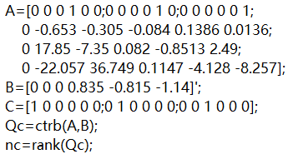

结果为：



由于六阶能控性矩阵的秩为6，所以系统能控。

数学上能观性矩阵为

$$Q_{0}=[C CA CA^{2} … CA^{n-1}]$$

Matlab中的调用形式为

$$Q_{c}=obsv(A,C)$$

实现代码为：

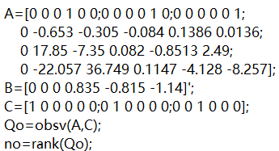

结果为：



由于六阶能观性矩阵的秩为6，所以系统能观。

## 系统稳定性分析

对于式（1-18）两侧取拉普拉斯变换，可得：

$$sX\left(s\right)-X\left(0_{-}\right)=AX\left(s\right)+Bu\left(s\right)$$

$$Y\left(s\right)=CX(s)$$

由零初始条件可得：

$$sX\left(s\right)=AX\left(s\right)+Bu\left(s\right)$$

$$Y\left(s\right)=CX(s)$$

求解上式得到关于 $X(s)$ 与 $Y(s)$ 的表达式为：

$$X\left(s\right)={\left(sI-A\right)}^{-1}Bu\left(s\right)$$

$$Y\left(s\right)=C{\left(sI-A\right)}^{-1}Bu\left(s\right)$$

该系统为单输入多输出问题，系统的开环传递函数为：

$$G_{i}\left(s\right)=\frac{Y_{i}(s)}{u(s)}={\left[C{\left(sI-A\right)}^{-1}Bu\left(s\right)\right]}_{i}={\left[\frac{C{\left(sI-A\right)}^{*}Bu\left(s\right)}{\left|sI-A\right|}\right]}_{i} (i=1, 2, 3)$$

系统的开环极点可由 $\left|sI-A\right|=0$ 求得，即为矩阵**A**的特征值。利用Matlab中的eig( )函数可以快速求得，该系统的开环极点为：

$$s_{1}=0;{ s}_{2}=-10.8493, s_{3}=-4.5379;s_{4}=3.1357+0.4452i;$$

$$s_{5}=3.1357-0.4452i;s_{6}=-0.0765$$

故系统不稳定。

# 直线二级倒立摆系统校正

## 2.1 用PID算法校正直线二级倒立摆系统

### 2.1.1 PID控制原理分析

直线二级倒立摆是一个单输入三输出的系统，为了使倒立摆稳定竖立，必须对小车的位置、摆杆1的偏角和摆杆2的偏角这三个输出同时进行闭环控制。考虑到积分模块可能会导致系统更不稳定，我们仅采用三回路的PD控制方案，下图为直线二级倒立摆的控制系统具体结构图：

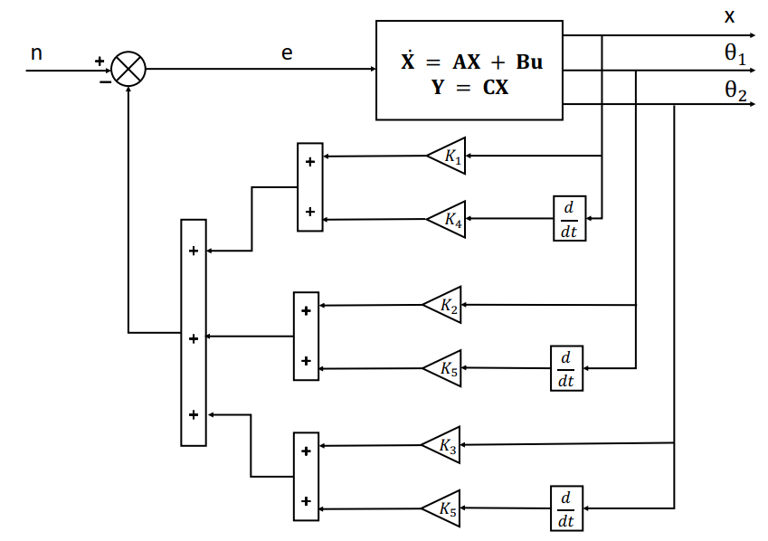

其中K1-K6为6个需要调整的控制参数。K1对应与小车的位移，K2对应于小车的速度，K3对应于摆杆1的偏角，K4对应于摆杆1的角速度，K5对应于摆杆2的偏角，K6对应于摆杆2的角速度。

### 2.1.2 Simulink仿真

我们利用Matlab中的Simulink集成模块进行基于PID算法的系统校正仿真。首先我们初始化K1至K3均为1，K4至K6均为0，即刚开始仅使用比例环节。输入为一个阶跃函数，分别输出小车位移、摆杆1偏角与摆杆2偏角的响应曲线。Simulink仿真程序如下图所示：

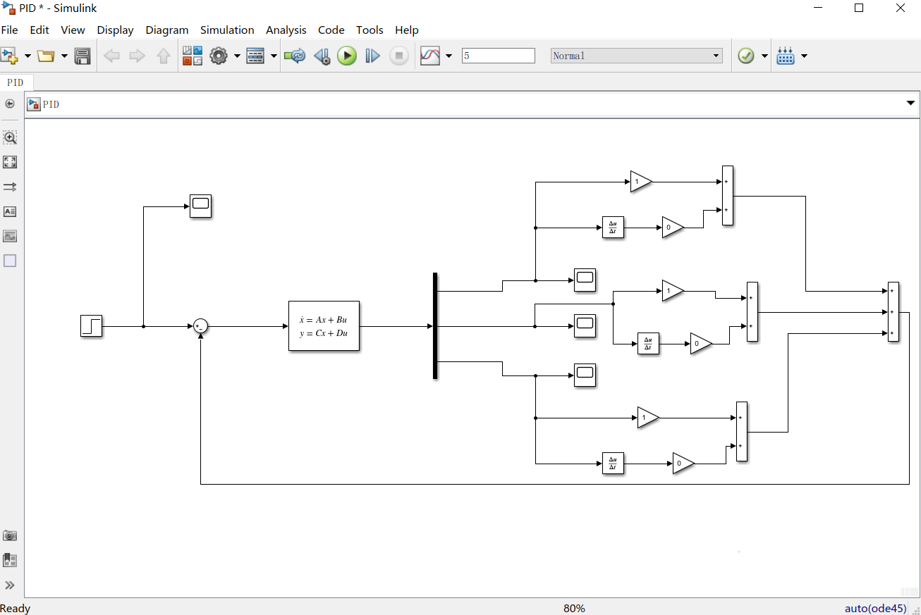

我们分别可以得到小车位移，摆杆1偏角，摆杆2偏角的输出曲线（从左到右），如下图所示：

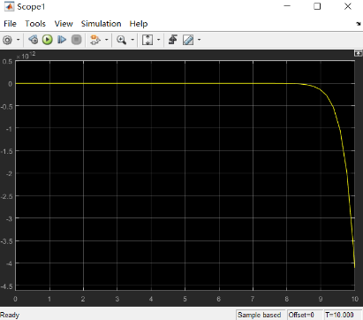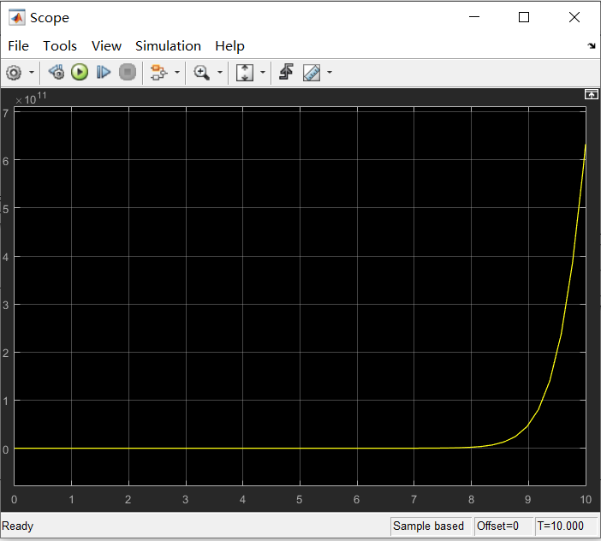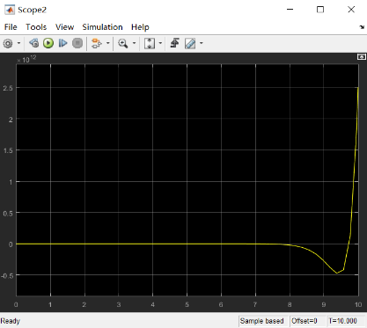

可见控制曲线均不收敛，因此我们调整各控制参数使得结果满足使用要求。

### 2.1.3 通过试凑法进行参数整定

首先我们使用试凑法进行参数整定，首先调整比例模块的参数，从0至200，取间隔为20，进行实验。实验结果证明仅通过整定比例模块的参数满足要求，输出的曲线均不收敛。

接着，我们加入微分环节进行参数整定，首先取K1至K6均为1进行实验。输出结果与不加微分模块基本类似，我们接着调整采取两种参数整定机制进行整定。第一种是固定微分模块的参数，调整比例环节的参数。第二种是固定比例环节的参数，调整微分模块的参数。

参数大小分别从0至200，间隔为20。虽然该实验工作量大，但结果仍不尽人意，可见通过试凑法进行参数整定是很难或者无法得到合适的PID参数的。

### 2.1.4 通过极点配置法进行参数整定

由于采用三回路PD的控制方案，六个所需要整定的增益系统与状态向量里的元素一一对应，反馈到输入的变量为 $-KX(s)$, 其中 $K=\left[K_{1}, K_{2},K_{3},K_{4},K_{5},K_{6}\right],$ 所以真正输入到二级倒立摆中的变量为 $u\left(s\right)-KX(s)$, 将其代入到状态方程的拉氏变换可得：

$$X\left(s\right)={\left(sI+BK-A\right)}^{-1}Bu\left(s\right)$$

$$Y\left(s\right)=C{\left(sI+BK-A\right)}^{-1}Bu\left(s\right)$$

故系统的闭环传递函数为：

$$G_{i}\left(s\right)=\frac{Y_{i}(s)}{u(s)}={\left[C{\left(sI+BK-A\right)}^{-1}Bu\left(s\right)\right]}_{i}={\left[\frac{C{\left(sI+BK-A\right)}^{*}Bu\left(s\right)}{\left|sI+BK-A\right|}\right]}_{i} (i=1, 2, 3)$$

系统的闭环极点可由 $\left|sI+BK-A\right|=0$ 求得，即为矩阵***BK****-****A***的特征值。

我们期望达到的校正目标为：调整时间 $t_{s}≤5s,$ 最大超调量 $σ_{p}≤20\%$。为确保控制器的稳定和可靠性，我们期望有六个极点，其中一对为主导极点，另外四个为远极点。

由调整时间和最大超调量的约束要求可得：

$$t_{s}=\frac{4}{ξω_{n}}≤5s$$

$$σ_{p}=e^{-\frac{πξ}{\sqrt{1-ξ^{2}}}}≤20\%$$

解得 $ξ≥0.4561$， $ω_{n}≥1.754$，于是我们取 $ξ=0.707$， $ω_{n}=2$，

故我们求得闭环主导极点为 $s_{1,2}=-ξω_{n}±jω_{n}\sqrt{1-ξ^{2}}=-1.414±1.414j$

由控制工程课上所学到的理论，我们知道远极点与原点之间的距离应大于5 $|s_{1,2}|$，于是我们取 $s_{3,4,5,6}=7.5\left|s_{1,2}\right|=15.$ 由于远极点对于系统的性能影响很小，所以为了方便我们就取 $s_{3,4}=-12±9j,s_{5,6}=-9±12j$。利用MATLAB里的极点配置函数place编程如下：

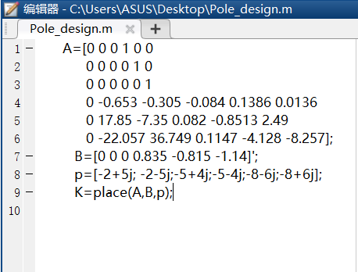

可得 $K=[539.91 -59.36 4590.1 649.92 13.17 435.37]$。我们将各增益的值代入我们的仿真程序，如下图：

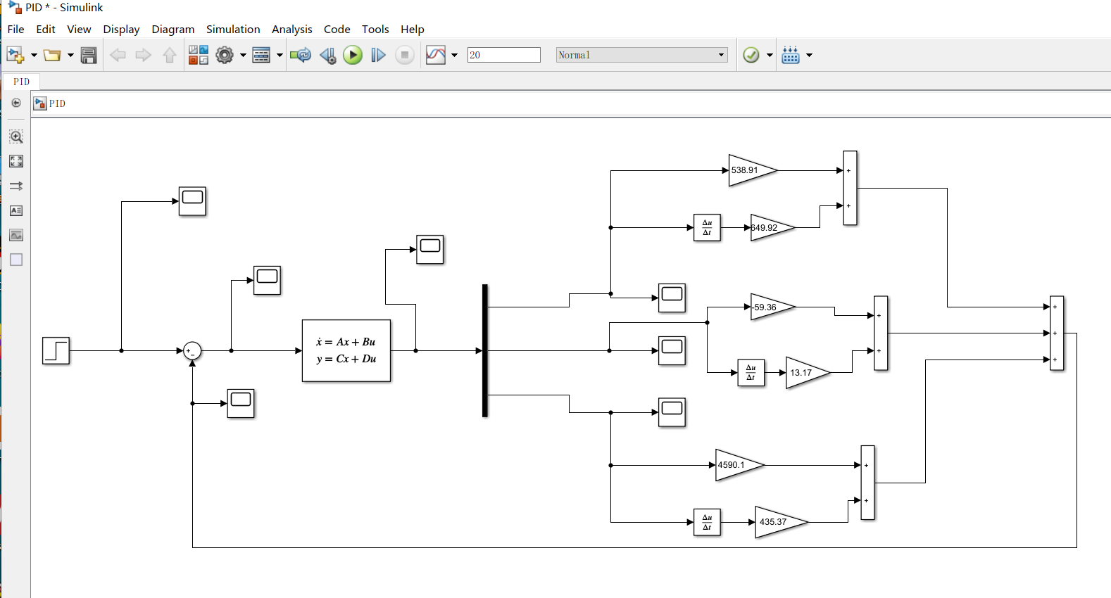

然后我们输出小车位移（黄色），摆杆1的偏角（蓝色）与摆杆2（红色）的偏角曲线如下：

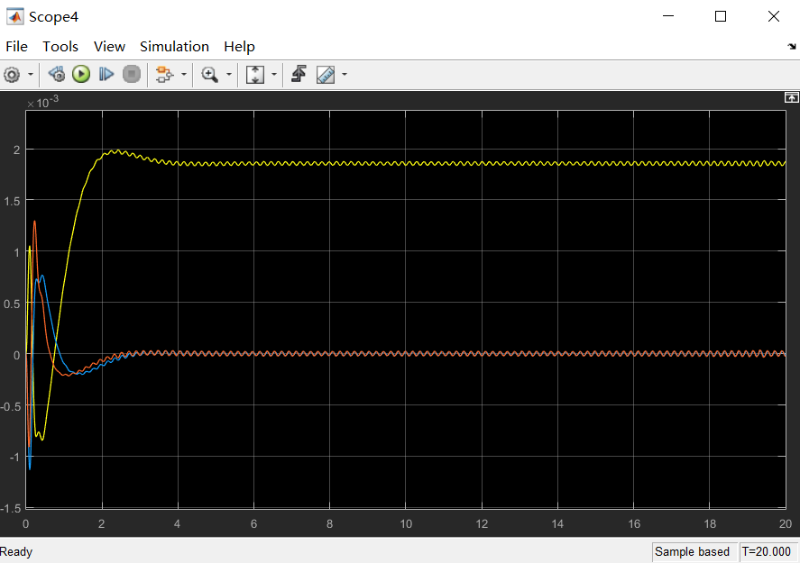

可见三个输出变量的调整时间均小于4s，且小车位移的超调量不大于20%，即输出的性能能够满足我们所期望的使用要求。

输出结果显示当给定一个阶跃的大小为1N的输入信号时，三个输出变量最终趋于稳定（波动十分微小，可以忽略不计）。三个输入变量的调整时间均在6s以内

## 2.2 用LQR算法校正直线二级倒立摆系统

### 2.2.1 线性二次最优控制LQR基本原理

最优控制是通过优化性能指标来搜索能使目标函数最小的控制算法。线性二次最优控制问题是指系统对应的指标函数是状态或控制变量的二次型函数的积分的线性系统的最优控制问题。线性二次控制的性能指标易于计算，且所涉及出的系统控制方法具有较好的鲁棒性和动态特性，目前已成为涉及反馈系统时最重要的工具之一。

LQR控制中，L（Linear）是指受控系统限定为状态空间形式给出的线性系统，Q（Quadratic）是指系统性能指标函数限定为二次型函数及其积分，R（Regulator）是指调节器的意思。LQR算法的目标函数和控制对象分别是以被控对象状态结合输入组成的二次型函数和线性系统。

考虑线性系统的状态方程为：

$$\begin{matrix}\dot{X }= AX + Bu \\ Y = CX \end{matrix}$$

我们寻求最优解的目的是找到一状态反馈控制律： $u\left(t\right)=-KX(t)$, 使得二次型性能指标最小化，目标函数为：

$J=\frac{1}{2}\int_{t_{0}}^{∞}{{[X}^{T}QX+u^{T}Ru]}$ dt

其中Q为运动约束矩阵，而R为约束控制矩阵。它们决定了系统误差与控制能量消耗之间的相对重要性。为使得J最小，由最小值原理可以得到最优的控制为：

$$u^{*}\left(t\right)=-R^{-1}B^{T}P\left(t\right)X\left(t\right)$$

其中，矩阵 $P(t)$ 为Riccatti（黎卡提）方程的半正定解，即：

$$-P\left(t\right)A-A^{T}P\left(t\right)+P\left(t\right)BR^{-1}B^{T}P\left(t\right)-Q=0$$

LQR的基本结构图如下：

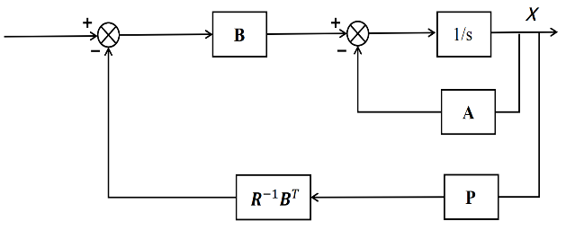

图2.1 LQR的基本结构图

### 2.2.2 权阵Q与R的选择策略

在使用LQR方法设计控制器时，一个关键的问题是二次型性能指标的选取。一般来说，加权阵Q和R的选取主要考虑控制性能和降低能量消耗。为了使得问题简单，且使加权阵Q和R的各元素有明显的物理意义，通常将加权阵Q和R选为对角阵。这样我们可以看出，Q是对状态X平方的加权，Q相对增大就意味着对X的要求较严。R是对控制量u的平方的加权，R增大意味着控制消耗增高，使得控制能量减小，反馈减弱；当R相对较小时，控制消费较低，反馈增强，系统动态响应更加迅速。

在实际应用中，我们通过试凑法进行选择。首先选取一组加权阵，然后仿真进而观察其控制性能是否满足要求，然后进行调节，直至寻找到满足其性能要求的加权阵为止。

对于直线二级倒立摆，由于只有一个输入控制量，且Q、R的取值是相对的，所以我们只需要固定R=1，然后不断改变Q对角线上的取值即可。我们在考虑直线二级倒立摆的运动时，通常认为上摆的偏角比下摆更重要，而下摆摆角比小车位移更重要，所以我们在初始化Q的取值时要调整他们的相对大小来反映这个要求。

利用LQR算法校正直线二级倒立摆系统，本质上就是求取反馈增益K。根据我们的期望选取好Q内的取值后，利用Matlab内置函数就可以得到反馈增益K，然后利用K通过内置函数lsim()进行仿真实验，即可观察系统的性能是否达到指标的要求。如果不满足要求，我们就调整Q的值，直至符号要求为止。

### 2.2.3 LQR控制器的仿真

由于我们已知了直线二级倒立摆系统的数学模型以及反馈增益K的公式，要实现线性二级最优控制，我们需要对权阵Q与R进行优化。我们利用如下程序来对LQR进行控制仿真，观察系统在阶跃输入信号下的响应:

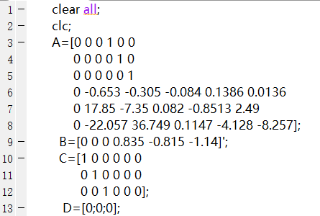

首先将我们求得的模型的状态方程的系统矩阵列出（见上图），然后初始化Q矩阵与R矩阵，并求出对应的初始化K（见下图）。

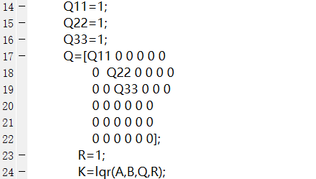

接着通过内置函数step()进行系统的仿真，便可以得到小车位置xpos，摆杆1的角度xangle1，以及摆杆2的角度xangle2的变化规律。

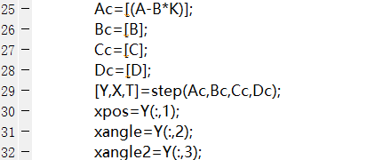

最后我们将三个输出变量的变化过程可视化，通过如下的代码：

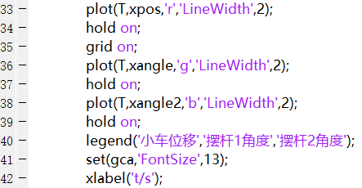

我们便可以得到：

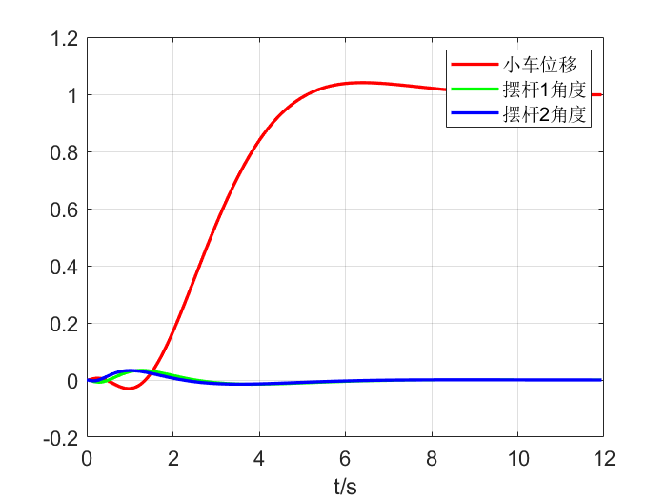

可见小车位移的超调量较小（小于5%），但是调整时间太大，不能满足的我们的目标。

所以我们对Q矩阵中的元素进行调整来优化我们的校正。首先固定Q22=1，Q33=1，我们调整Q11的值。考虑到摆杆1与摆杆2的调整时间明显小于小车位移的调整时间，故我们仅根据小车位移的调整曲线来调整。

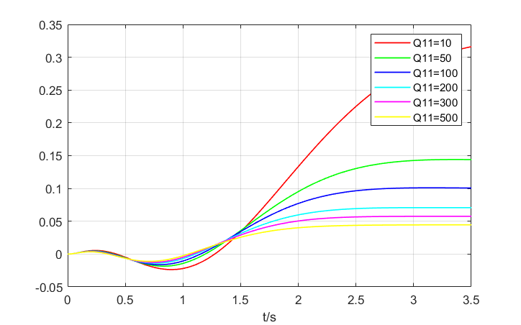

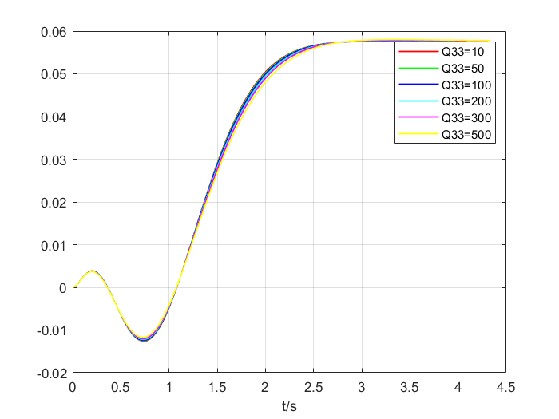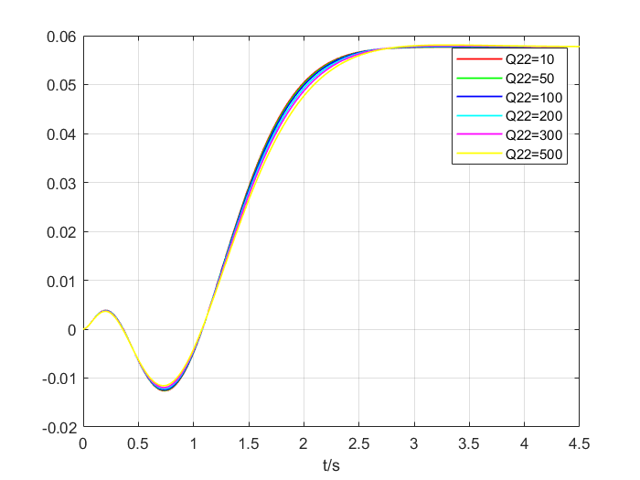我们发现当Q11增长到200以上时，它的取值对于性能的影响就变得非常小了，此时调整时间小于2.5s，且无超调，满足要求。令Q11为300，我们又继续对Q22，Q33的取值影响分别进行分析：

由上图可见，当Q11取值确定后，Q22, Q33的取值对于小车位移的调整过程影响非常小，所以我们同样取Q22，Q33为300。

所以我们最终的方案中Q矩阵的前三个对角元素均为300，所得到的对应的反馈矩阵为：

$K=[17.3205 -178.9246 398.6090 28.5685 -34.2742 29.9126$]

小车位移以及两个摆杆的输出曲线如下：

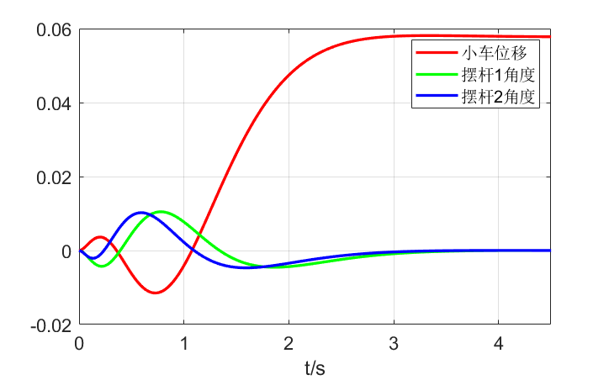

# 结论及心得体会

本文对于在生产和控制研究领域常见的直线二级倒立摆进行物理模型的抽象，并基于朗拉格朗日方程，对其进行能量法的分析，通过线性化，我们的得到了该系统的状态方程。基于状态方程，我们对该系统的能观能控性，进行分析，发现该系统既能观又能控。接着对其稳定性进行分析，发现其是不稳定的系统。我们分别利用PID控制算法和LQR控制算法对该系统进行校正。首先利用凑试法进行PID校正，由于所需调节的参数较多，范围较大，所以我们无法精确得到合适的参数。于是我们利用了极点配置法，将PD算法抽象为一个反馈矩阵，根据我们所需要的性能指标求得所需的主导极点，通过Matlab进行极点配置，得到了相对较好的结果，可以满足使用的要求。接着我们使用LQR控制算法进行系统的校正。通过改变Q矩阵的元素，我们可以很快得到了满足使用要求的输出曲线。相比PID算法，LQR算法具有更强的鲁棒性，而且便于计算。仅通过粗略的Q矩阵参数的调整就可得到比PID算法更好的响应曲线。

通过本次课程设计，我掌握了如何对于将实际问题抽象为物理数学模型，并建立起系统的状态方程。另外，我学习到了如何对多输出系统进行PID校正，以及极点配置法。通过搜索资料，我了解了LQR算法基本原理，并通过编程进行实现。在这个过程中，我深刻体会到了自己的不足。例如，在对系统进行建模的时候，已经记不起在大一学的力学的相关知识了。通过翻阅过去的课本才能讲建模进行下去。这也提醒了我要对过去的知识经常性的进行复习，特别对于控制工程这样非常关键的专业课。另外，本次课设也锻炼了我的自学能力和查找资料的能力。更重要的事，这次课设锻炼了我分析问题，解决问题，遇到困难后，想办法克服的能力。在PID算法的整定过程中，我试图手动调参使输出达到目标要求，但很可惜没能做到而花费了大量的时间。通过查阅资料我发现，可以通过极点配置法进行参数整定，而且工作量不大，很快便得到了较好得结果。虽然疫情让我们无法返校去实验室进行实物实验，但这门课程仍让我学到了不少。我也知道自己做的东西并不是一些创新性或者开创性的事情，只是对于现有的方法进行复现或重复，但是却让我对于控制工程上的建模，分析，校正，调参等方面有了初步的了解和认识，相信在未来的学习当中，这段经历对于我来说是具有指导意义的。感谢李老师在这几个月中的对于知识和方法的教授，感谢帮助过我的同学，我一定会继续的在学术科研道路上更加勤勉和努力。

# 参考文献

[1]付莹,张广立,杨汝清.倒立摆系统的非线性稳定控制及起摆问题的研究[J].组合机床与自动化加工技术,2003(1):35-37.

[2]吴文进，葛锁良.基于LQR最优调节器的二级摆控制系统[J]. 安庆师范学院学报（自然科学版），2007,13（2）

[3]辛静,赵高晖,李天箭,杨培培.倒立摆系统控制研究[J].电子科技,2016,29(12):159-161.

[4]董景新,赵长德,等.控制工程基础. 第4版.清华大学出版社, 2015.01